МИНИСТЕРСТВО ОБРАЗОВАНИЯ И НАУКИ РОССИЙСКОЙ ФЕДЕРАЦИИ
ПЕНЗЕНСКИЙ ГОСУДАРСТВЕННЫЙ УНИВЕРСИТЕТ
ПОЛИТЕХНИЧЕСКИЙ ИНСТИТУТ
ФАКУЛЬТЕТ «ВЫЧИСЛИТЕЛЬНАЯ ТЕХНИКА»
КАФЕДРА «МАТЕМАТИКА И СУПЕР КОМПЬЮТЕРНОЕ МОДЕЛИРОВАНИЕ»

КУРСОВАЯ РАБОТА
ПО ТЕМЕ:
«ЗВУКОМЕТРИЧЕСКИЙ СПОСОБ ОПРЕДЕЛЕНИЯ ОРУДИЯ»

Выполнил: студент _____________ Голубев И.А.
гр. 19ВМ1 (Подпись)

Принял: преподаватель _____________ Е.Д. Деревянчук
к.ф.-м.н, доцент (Подпись)

Пенза, 2020
СОДЕРЖАНИЕ
I Введение 3
II Определение по звуку (Часть 1) 4
III ГИПЕРБОЛА 5
1) Определение. Каноническое уравнение 5
2) Исследование формы 7
3) Асимптоты 8
4) Эксцентриситет 11
IV Определение по звуку (Часть 2) 14
V Заключение 15
VI Литература 16

ВВЕДЕНИЕ
Вплоть до конца XIX века, артиллерия в основном вела огонь с «открытых позиций», что делало разведку батарей простой и лёгкой задачей. Но конфликты начала XX века показали недолговечность артиллерийских батарей расположенных открыто: зачастую такие батареи уничтожались раньше, чем успевали открыть огонь. Это связано с новым видом артиллерии: на смену дульно-зарядным пришли казённо-зарядные, что и увеличило скорострельность и огневую мощь этих орудий. И так теперь артиллерийские батареи стреляют с «закрытых позиций», тут-то и появляется артиллерийская разведка как специальная структура. А именно звукометрическая разведка.
Ещё в 1884 г. во Франции на Гаврском полигоне были поставлены опыты на звуке, сопровождающими полёт снаряда. Результатом этих опытов стало наблюдение акустического поля — возмущения воздушной среды за летящим снарядом. Дальнейшие работы в этой области подтвердили наличие двух волн, возникающих при выстреле, с начальными скоростями, превышающие обычную скорость звука. Первая волна порождается снарядом, а вторая звуком выстрела.
Нас будет интересовать «вторая волна», так как она более «слышна». Вот и начало моей темы, сейчас мы будем в ней разбираться

ОПРЕДЕЛЕНИЕ ПО ЗВУКУ (Часть 1)
*Задача рассматривается так, что мы знаем, где находится батарея.
Как известно звук проходит с некоторой скоростью, но эта скорость непостоянна, так как зависит от температуры, влажности и давления воздуха. Так в атмосфере при нулевой температуре Цельсия и при сухом воздуха его скорость равна 331,5 м/c, но мы возьмём 300 м/с во все времена года.
Нам понадобятся два «слухача» F’ и F, находящиеся не параллельно линии фронта,
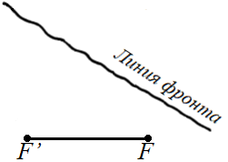
Примерно так
они должны засечь момент времени, в который они услышали один и тот же выстрел.
Если наблюдатель F услышал этот выстрел на t секунд раньше чем F’, то орудие должно, находится в некоторой точке М, отстоящей от F’ на 300t метров дальше, чем от F.
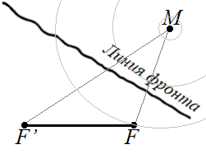
Точка M и звуковые волны для наглядности
MF’ — MF = 300t: это ВЕЩЕСТВЕННАЯ ОСЬ 2a, подробнее про неё и всю гиперболу мы увидим в следующем разделе.

ГИПЕРБОЛА
*Всё было взято из книги Натансона
Определение гиперболы. Её каноническое уравнение.
Начнём с её определения.
Гипербола — линия, представляющая геометрическое место точек, разность расстояний которых от двух данных точек, называемых фокусами, есть величина постоянная.
Обозначим через её фокусы F и F', а упомянутую разность через 2а, будем для любой точки М гиперболы иметь одно из равенств. Т. е. |а| это расстояние от центра до вершины гиперболы.
МF' – MF = ±2а. (1)
При этом знак «+» или «-» нужно выбрать в зависимости от того, к которому из фокусов F или F' ближе точка М. Например, для
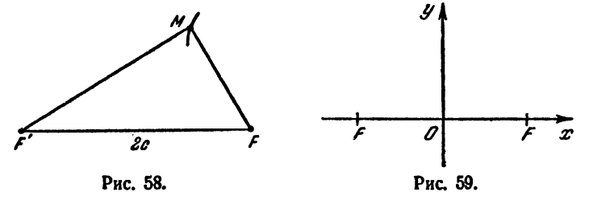
Точки М изображенной на (Рис. 58), в равенстве (1) должен быть выбран знак «+». Если обозначить фокусное расстояние FF' через 2с
FF' = 2с
то необходимо должно быть 2с > 2a, ибо в треугольнике МFF' сторона FF' должна быть больше разности МF и MF'
с > а. (2)
Чтобы найти уравнение гиперболы, надо на ось Ох поместить фокусы F и F' (рис. 59), тогда они получат координаты F(c, 0) и F'(-с, 0).
В общем полное разложение:
Для любой точки М(х, у) будет справедливо
$MF= \sqrt{{(x-c)}^{2}+y^{2}}$, $MF^{'}= \sqrt{{(x+c)}^{2}+y^{2}}$.
Согласно (1) точка будет лежать тогда и только тогда, когда
$\sqrt{{(x-c)}^{2}+y^{2}}-\sqrt{{\left(x+c\right)}^{2}+y^{2}}=±2a.$ (3)
Это равенство и служит уравнением гиперболы, но оно может быть сильно упрощено. Для этого перепишем (3) в виде
$\sqrt{{\left(x+c\right)}^{2}+y^{2}}=\sqrt{{(x-c)}^{2}+y^{2}}±2a$.
Возведя всё равенство в квадрат, получим
$$x^{2}+2cx+c^{2}+y^{2}=x^{2}-2cx+c^{2}+y^{2}±4a\sqrt{{\left(x-c\right)}^{2}+y^{2}}+4a^{2}$$
Откуда
$4cx-4a^{2}=±4a\sqrt{{\left(x-c\right)}^{2}+y^{2}}$.
Сокращая на 4 и снова возводя в квадрат, находим
$$c^{2}x^{2}-2a^{2}cx+a^{4}=a^{2}(x^{2}-2cx+c^{2}+y^{2}$$
или
$\left(c^{2}-a^{2}\right)x^{2}{- a}^{2}y^{2}= a^{2}{(c}^{2}{-a}^{2})$ (4).
Положим
$c^{2}-a^{2}{=b}^{2}$ (5).
Это обозначение законно, так как благодаря (2) разность $c^{2}-a^{2}$ положительна. Тогда (4) примет вид
$b^{2}x^{2}-a^{2}y^{2}=a^{2}b^{2}$.
Разделив на $a^{2}b^{2}$, получаем каноническое уравнение гиперболы
$\frac{x^{2}}{a^{2}}-\frac{y^{2}}{b^{2}}=1$ (6)
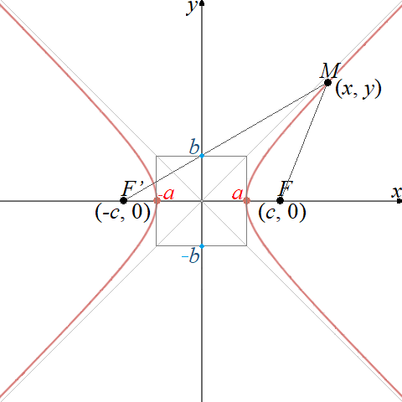
График стандартной гиперболы
(|b| не всегда равен |a|)
(точка M была взята случайным образом, F’M может не пересекать Oy в т. b)
Исследование формы гиперболы. Установим вид гиперболы, опираясь на её уравнение (6). Так как это уравнение содержит и x и y только в чётных степенях, то
гипербола (6) симметрична относительно обеих координат. Поэтому достаточно исследовать форму только той части гиперболы которая лежит в первом координатном угле. Для этого решим уравнение относительно y.
Учитывая, что для точек первой четверти у > 0, находим
$y=\frac{b}{a}\sqrt{x^{2}-a^{2}}$ (7)
Отсюда видно, что при 0 ≤ х < a для у получаются мнимые значения. Это показывает что на интересующей нас части гиперболы нет точек лежащих левее прямой х = а. Если х = а, то у = 0, а при х > a для у получаются положительные значения и притом тем большие, чем большие x. При безграничном возрастание х будет безгранично возрастать и y. Из всего этого следует что интересующая нас часть гиперболы имеет следующий вид, изображённый на (рис. 60). Вся же гипербола выглядит как на (рис. 61),
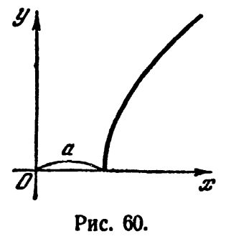 | 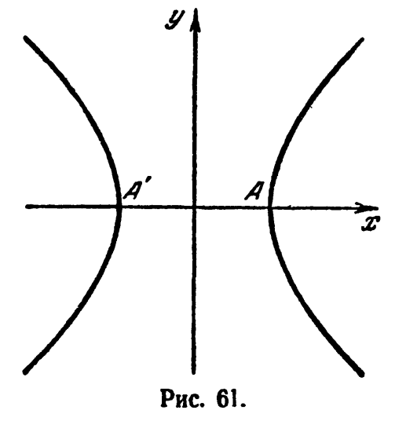

т.е. она состоит из двух отдельных «кусков», каждый из которых представляет собою бесконечную незамкнутую кривую.
Упомянутые куски гиперболы называют её ветвями. Точки А и А' суть вершины гиперболы. Отрезок АА' = 2а называется вещественной осью гиперболы (6). Число а называется вещественной полуосью гиперболы, а входящее в уравнение (6) число b — мнимой полуосью её.
Асимптоты гиперболы. Более точное представление о форме гиперболы мы получим, введя важное понятие об асимптотах.
Чтобы легче разобраться в этом тонком понятии, начнём с примера. Рассмотрим линию
$$y=\frac{1}{1+x^{2}}$$
Поскольку абсцисса х входит сюда только в квадрате, то наша кривая симметрична относительно оси Oy. Нетрудно видеть также что она расположена выше оси Ox, ибо для её точек будет y > 0. Чтобы яснее представить себе эту линию, построим несколько её точек.
Если x = 0, то y = 1; если x = 0,5 то y = 0,8; если x = 1, то y = 0,5; и т.д. Кривая имеет вид изображённый на (рис. 62). Если x увеличивается, то y уменьшается.
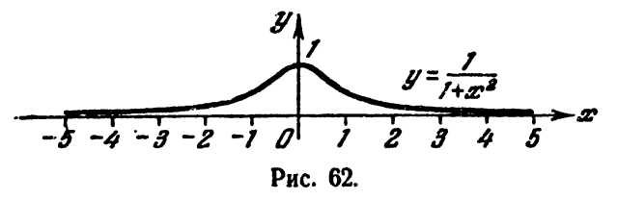
Равным нулю ордината не сделается никогда, потому что при всех х будет y > 0. Значит, по мере неограниченного удаления точки вдоль нашей кривой вправо (или влево) эта точка будет всё ближе и ближе подходить к оси Ox.
 | Прямая Р называется асимптотой бесконечной кривой К, если (рис. 63) расстояние d = MN от точки М, находящейся на кривой К, до прямой P стремится к нулю при безграничном удалении точки М вдоль кривой К. | Прямоугольник (рис. 64), центром которого является начало координат, а стороны параллельны осям и равны соответственно 2а и 2b, называется характеристическим прямоугольником гиперболы  $$\frac{x^{2}}{a^{2}}-\frac{y^{2}}{b^{2}}=1$$
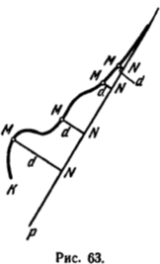 |  | 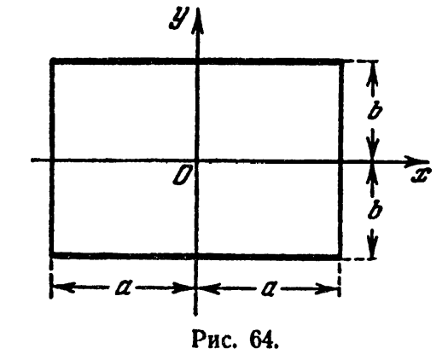

Теорема. Диагонали характеристического прямоугольника гиперболы являются её асимптотами.
Доказательство. По соображениям симметрии достаточно рассмотреть только ту часть гиперболы (6), которая лежит в первом координатном угле. Мы видели, что для точек этой части будет
$y=\frac{b}{a}\sqrt{x^{2}- a^{2}}$ (7)
C другой стороны уравнение диагонали OD (рис. 65) как прямой, проходящей через начало и имеющей угловой коэффициент $\frac{b}{a}$, таково:
$y=\frac{b}{a}x$ (8)
Пусть М и Р — соответственно точки, лежащие на гиперболе (7) и на прямой (8) и имеющие одну и ту же абсциссу х. Тогда (рис 65) окажется
$MQ=\frac{b}{a}\sqrt{x^{2}- a^{2}}$; $PQ=\frac{b}{a}x$
Ввиду того, что $\sqrt{x^{2}- a^{2}}<\sqrt{x^{2}}=x$, ясно, что MQ < PQ и потому гипербола лежит ниже диагонали OD. Далее, имеем
MP = PQ – MQ
т.е.
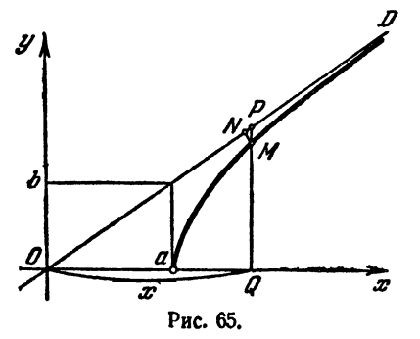
$MP=\frac{b}{a}(x-\sqrt{x^{2}- a^{2}})$ (9)
Если x неограниченно увеличивается, то неограниченно увеличивается и корень $\sqrt{x^{2}- a^{2}}$. Поэтому без более подробного рассмотрения довольно трудно сказать, как ведёт себя разность (9). Чтобы разобраться в этом, умножим и разделим разность (9) на сумму
$$x+\sqrt{x^{2}- a^{2}}$$
В результате мы получим
$$MP= \frac{b}{a}*\frac{(x-\sqrt{x^{2}- a^{2}})(x+\sqrt{x^{2}- a^{2}})}{x+\sqrt{x^{2}- a^{2}}}$$
т.е.
$$MP= \frac{ab}{x+\sqrt{x^{2}- a^{2}}}$$
Вспомним теперь, что дробь увеличивается при уменьшении её знаменателя. Поэтому
$MP<\frac{ab}{x}$ (10)
Если точка M будет безгранично удаляться по гиперболе, то её абсцисса x будет неограниченно расти. При этом дробь $\frac{ab}{x}$ будет неограниченно приближаться к нулю. Тем более будет неограниченно приближаться к нулю длина отрезка MP, которая согласно (10) меньше этой дроби. Введём, наконец, в рассмотрение MN = d от точки М до диагонали OD. Так как MN — перпендикуляр к прямой OD, а MP — наклонная к той же прямой, то MN < MP. Но тогда и подавно расстояние MN будет стремится к нулю по мере удаления точки М вдоль по гиперболе. Теорема доказана.
Мы видели, что уравнение одной из асимптот гиперболы
$\frac{x^{2}}{a^{2}}-\frac{y^{2}}{b^{2}}=1$ (6)
имеет вид (8). Нетрудно сообразить, что угловой коэффициент второй асимптоты равен $(-\frac{b}{a})$. Поэтому уравнение асимптот гиперболы (6) таковы:
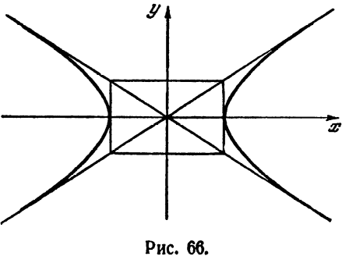
$y=-\frac{b}{a}x$, $y=-\frac{b}{a}x$
При изображении гиперболы на чертеже рекомендуется на этом же чертеже строить и её асимптоты (рис. 66). Этим достигается большая точность. Попутно выясняется и геометрическое значение мнимой полуоси гиперболы определяющей высоту характеристического прямоугольника.
Эксцентриситет гиперболы.
Определение. Эксцентриситет гиперболы — отношение ε междуфокусного расстояния к вещественной оси, т.е.
$$ε=\frac{c}{a}$$
Поскольку c > a, то у любой гиперболы будет ε > 1. Чтобы установить, какое влияние оказывает эксцентриситет на форму гиперболы, заметим, что в силу соотношения (5) будет
$$\frac{b^{2}}{a^{2}}=\frac{c^{2}-a^{2}}{a^{3}}=ε^{2}-1$$
откуда
$$\frac{b}{a}=\sqrt{ε^{2}-1}$$
Значит, чем больше $ε$, тем больше угол раствора между асимптотами. На (рис. 67 и 68) изображены гиперболы, у которых соответственно $ε≅3$ и $ε≅1,2$
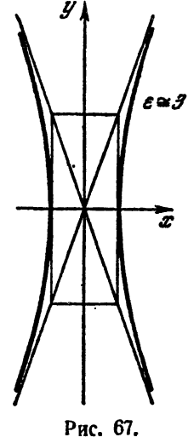 | 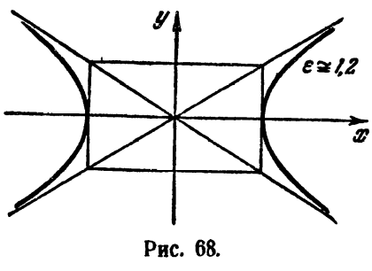

ОПРЕДЕЛЕНИЕ ПО ЗВУКУ (Часть 2)
Совмещаем график с карточкой и местоположение примерно известно
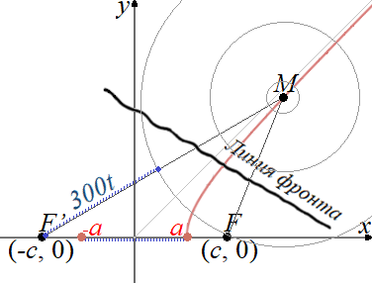
Решение этой задачи.
Условие, пускай все действия происходят в идеальном пространстве, где звук распространяется равномерно и его скорость равна 300 м/с.
Дано: F1 и F2 наблюдатели, расстояние между которыми 900 м, засекли выстрел: F1 в 13:36:10, F2 в 13:36:12, найти примерную зону расположения орудия M.
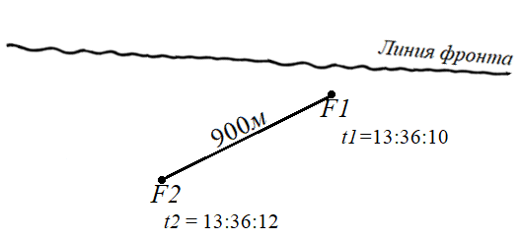
Сначала надо вычислить разницу времени
t = t2 – t1 = 12 -10 = 2 сек.
Далее, узнать разницу:
MF1 – MF2 = 300t
300t = 300*2 = 600м
2a = 600м
a = 300м
Берём циркуль и чертим 600м радиус полуокружности вокруг точки F2 и три полуокружности пересекающие точку F1, потом анализируем.
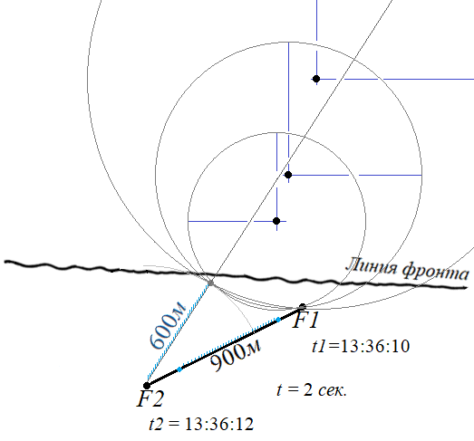
(Синие точки означают a, возможные вершины гиперболы)
(центры окружностей лежат на гиперболе)
Как видно, можно получить бесконечное кол-во кругов. Но зато у нас появилась прямая, на которой, примерно, лежит М. Далее нужно привлечь для дела ещё две пары наблюдателей, для более точного нахождения орудия.

ЗАКЛЮЧЕНИЕ
Была рассмотрена только часть звукометрической разведки, но эта часть даёт полное представление о том, что делать и как делать. В процессе была изучена такая геометрическая фигура как гипербола.

ЛИТЕРАТУРА
1) Алексей Апарин — «Звукометрия»
2) Исидор Павлович Натансон — «Краткий курс высшей математики»

